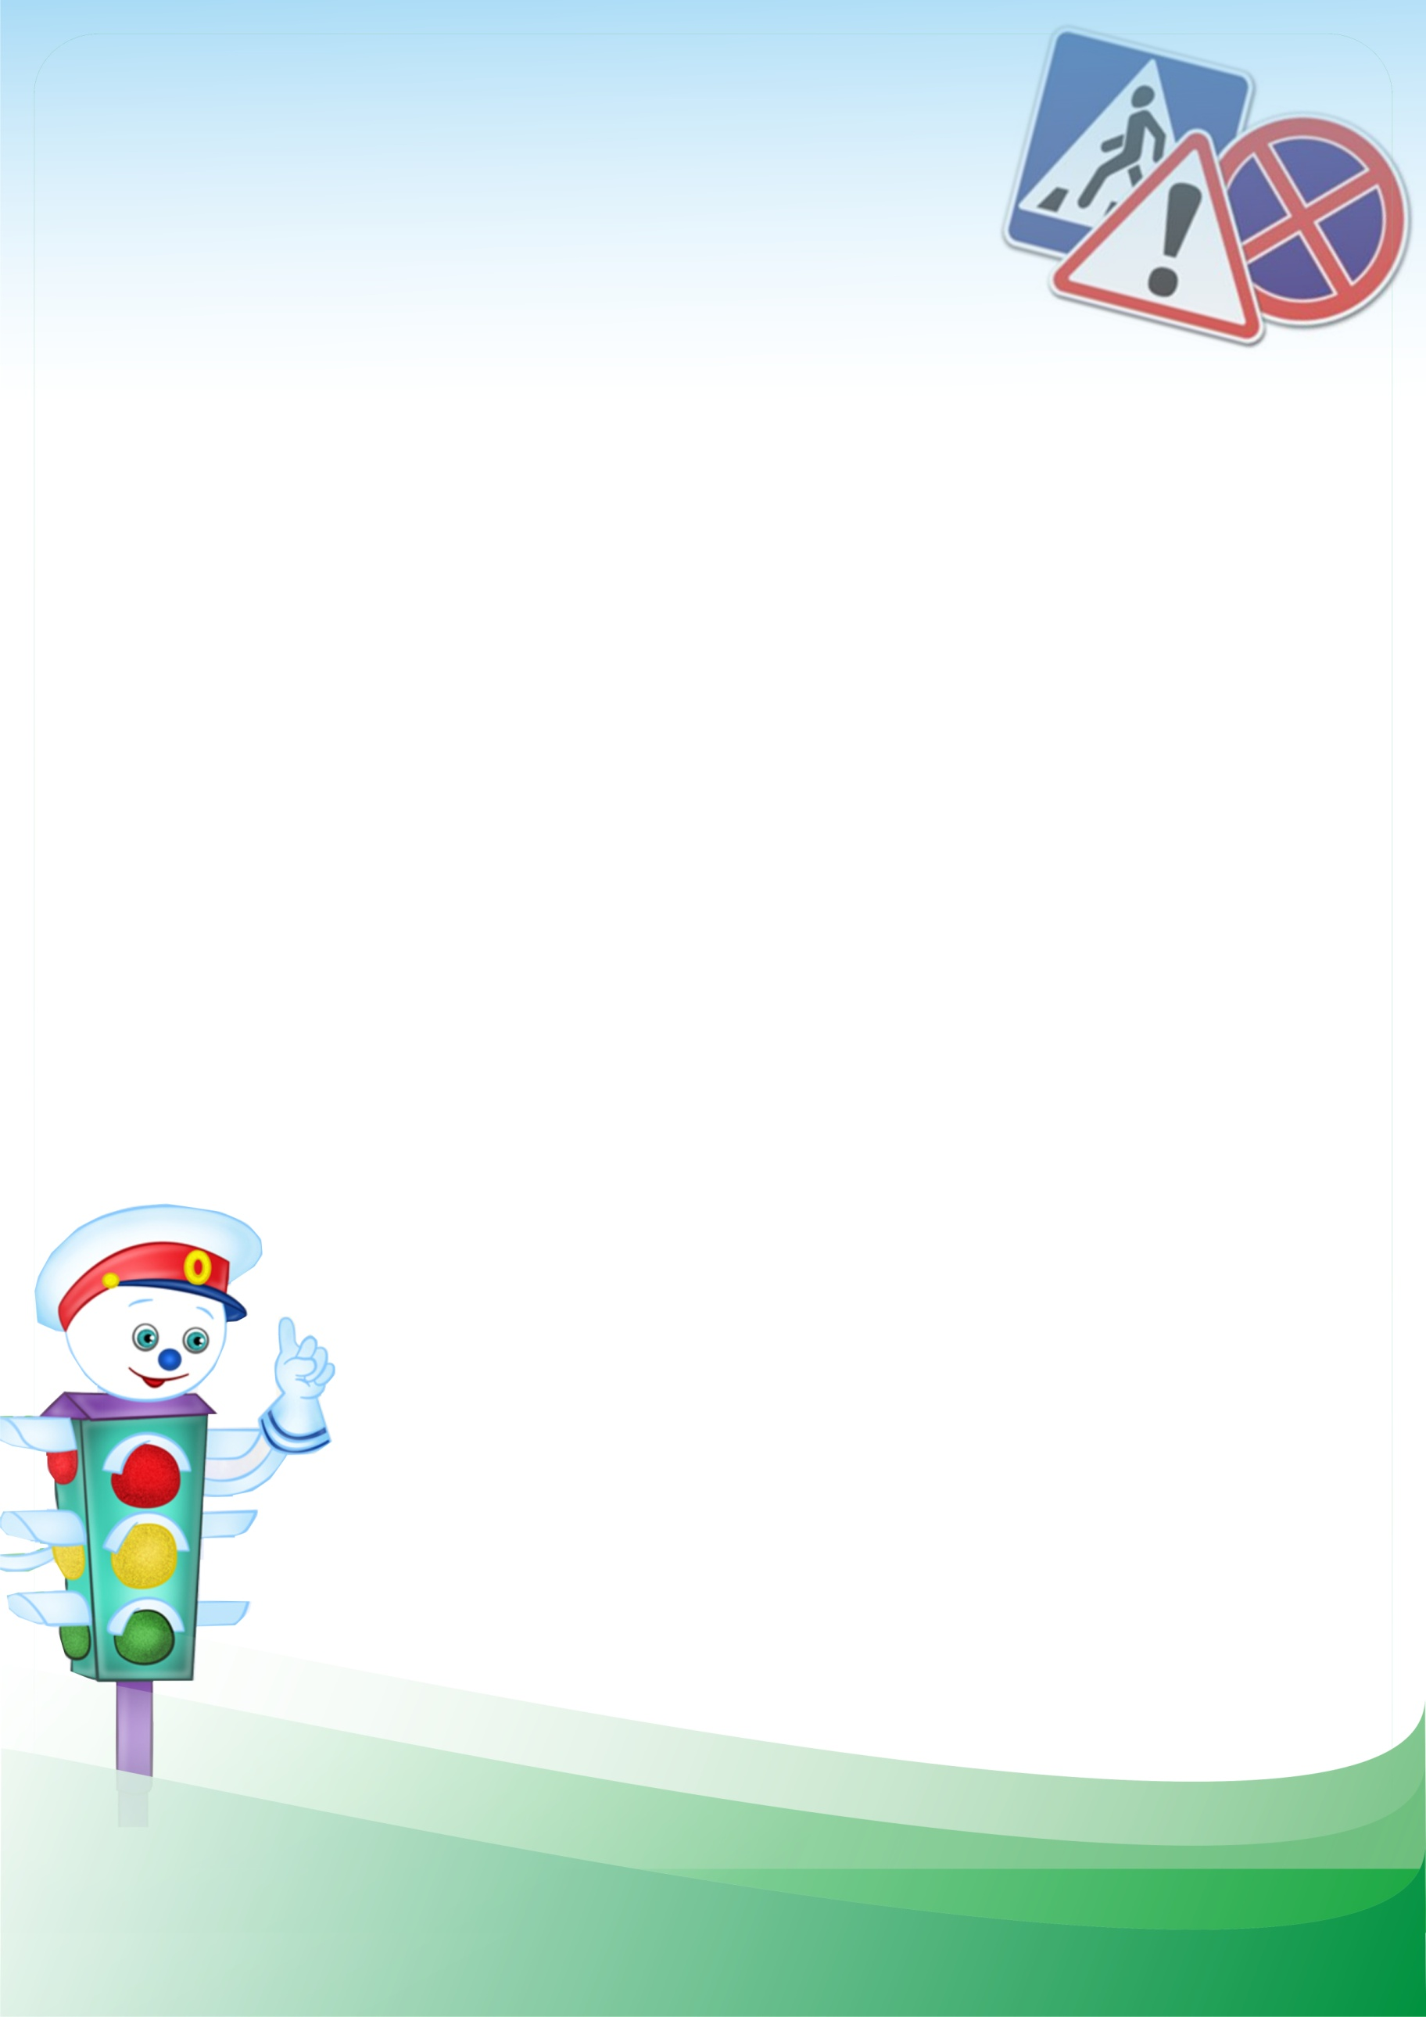
Памятка велосипедисту

- Велосипедист должен двигаться по направлению движения автомобилей.
- Ехать ровно, не допускать никаких метаний по полосе.
- Уметь управлять велосипедом одной рукой, для того, чтобы показывать сигналы.
- Перед началом движения, перестроением, поворотом (разворотом) и остановкой велосипедист обязан подавать сигналы рукой заблаговременно: стоп – вытянутая левая или правая рука вверх;
поворот налево – вытянутая левая рука (параллельно над землёй);
поворот направо – правая рука.
- Перед объездом стоящего вдоль обочины транспорта, велосипедист должен посмотреть через левое плечо, если нет опасности, то показать сигнал – вытянутую руку влево, объехать слева и снова занять своё положение, придерживаясь правой стороны. Если впереди яма или открытый люк, то велосипедист показывает сигнал – опущенная рука в ту сторону, откуда опасность, чтобы следующий велосипедист или другой водитель смог избежать этого препятствия.
- Необходимо заранее продумать маршрут, лучше выбрать второстепенные дороги, где меньше автомобилей и более безопасно.
- Никогда не двигаться за машиной, лучше двигаться с боку.
- На пешеходном переходе, при наличии пешеходов, велосипедист обязан остановиться и пропустить их.
- Если вам надо оказаться на другой стороне дороги, то вы должны сойти с велосипеда и перейти по пешеходному переходу, ведя велосипед рядом.
- Запрещается выезжать на встречную полосу дороги.
- Велосипедист должен быть максимально заметен – яркая одежда, кроссовки со светоотражающими элементами. Можно использовать фликеры и светоотражающие манжеты. Личная защита - экипировка: велошлем, налокотники, наколенники.
- Для тёмного времени суток лучше иметь мигающий сзади маячок – для водителей, а на шлеме фонарь, чтобы лучше видеть дорогу. Можно использовать и обычные светоотражающие элементы, фонарь спереди велосипеда.
- Во время езды не разговаривать по сотовому телефону, не слушать музыку в наушниках.
- На велосипеде иметь специальную бутылочку с водой.
- Помнить, что за несоблюдение правил дорожного движения грозит штраф от 200 до 1500 рублей.

Соблюдая правила велосипедистов, вы сохраните себе и другим участникам дорожного движения жизнь!
Счастливого пути!
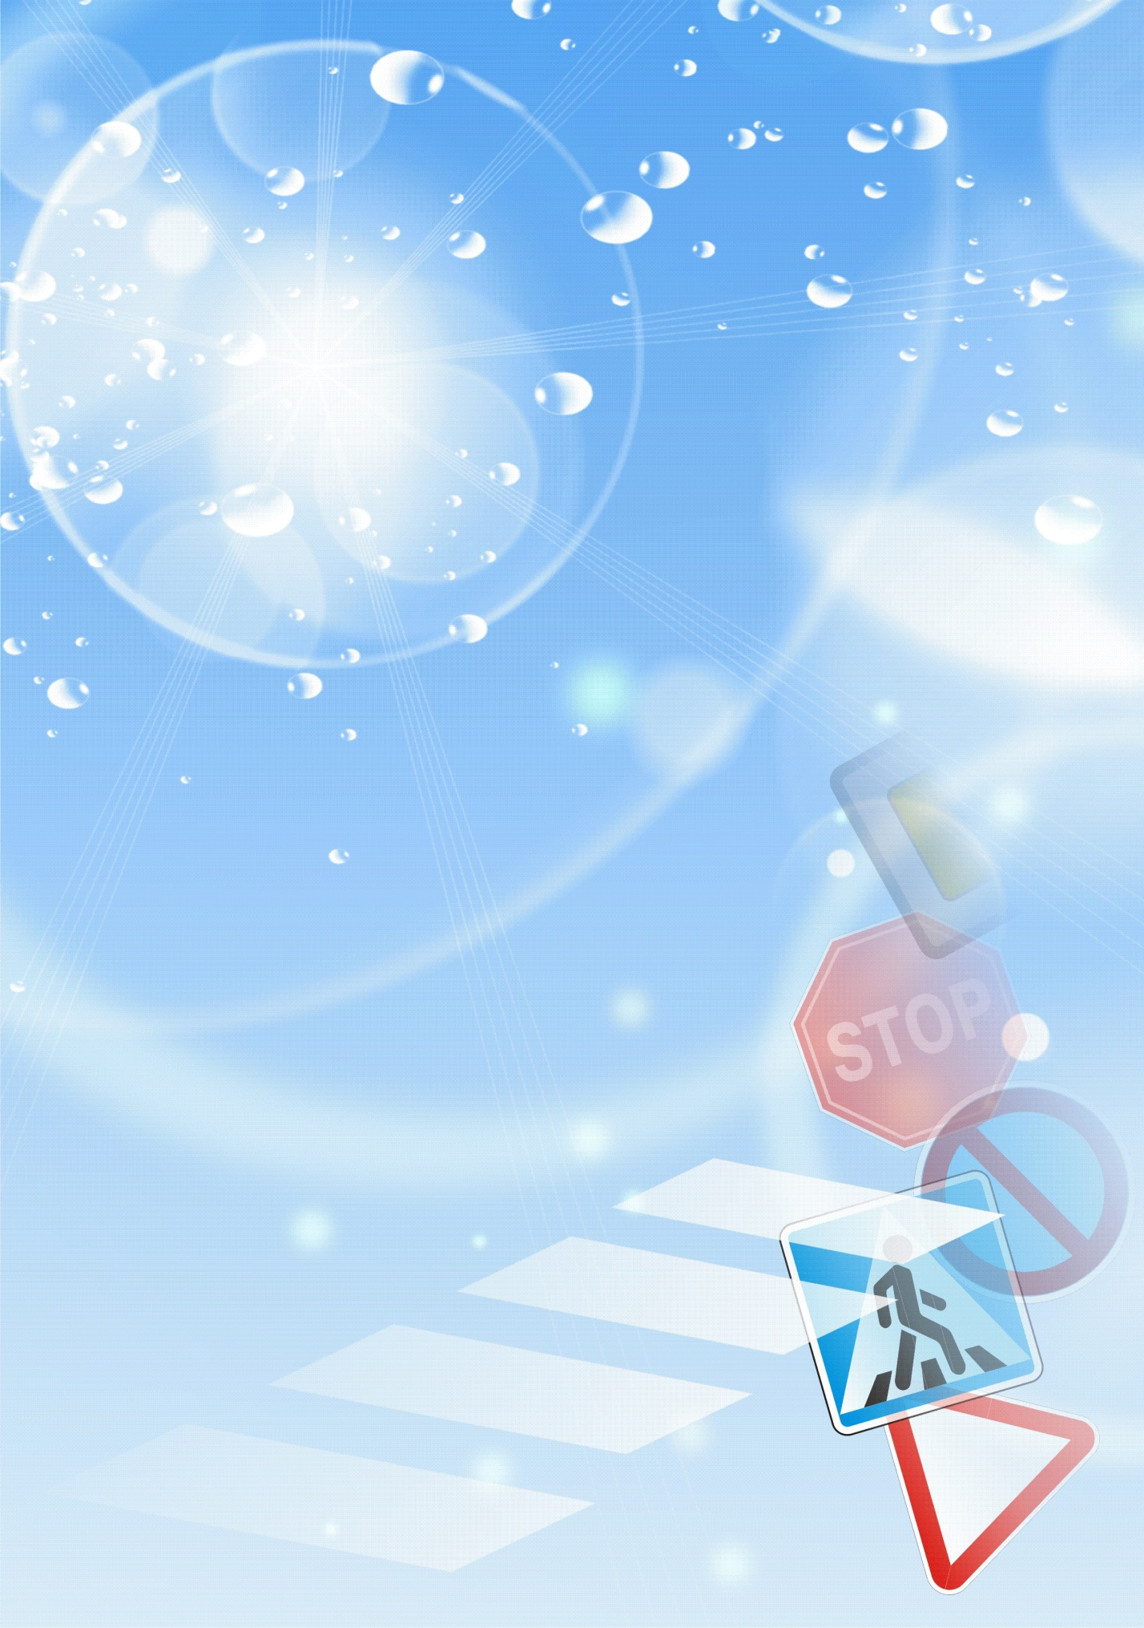
ПАМЯТКА ВЕЛОСИПЕДИСТУ
Как уберечься от опасности? Ежедневно мы являемся участниками дорожного движения, выступая в качестве пешехода, пассажира или водителя, даже когда катаемся на велосипеде.
Простые правила для того, чтобы избежать опасности:
- главный навык для езды на велосипеде – это научиться держать равновесие;
- сев за руль велосипеда ты считаешься водителем и должен соблюдать все правила дорожного движения;
- дети до 14 лет не могут ездить на велосипеде по дороге и даже по обочинам дорог, а также по тротуарам;
- кататься на велосипеде можно только в безопасных местах, вдали от дорожного движения, в парках на специальных велосипедных дорожках, во дворах;
- катаясь на велосипеде, надевайте шлем, чтобы защитить голову в случае падения.
Прежде чем выехать из дома, велосипедист обязан:
- проверить техническое состояние велосипеда;
- проверить руль – легко ли он вращается;
- проверить шины – хорошо ли они накачены;
- проверить, в порядке ли ручной и ножной тормоза – смогут ли они остановить велосипед перед неожиданным препятствием;
- проверить, работает ли звуковой сигнал велосипеда, чтобы ты мог вовремя предупредить людей о своем приближении и не сбить их.
Изучайте и строго выполняйте Правила дорожного движения!
Велосипедист, помни! От твоей дисциплины зависит твоя безопасность и безопасность окружающих тебя людей. Желаем тебе счастливого пути!

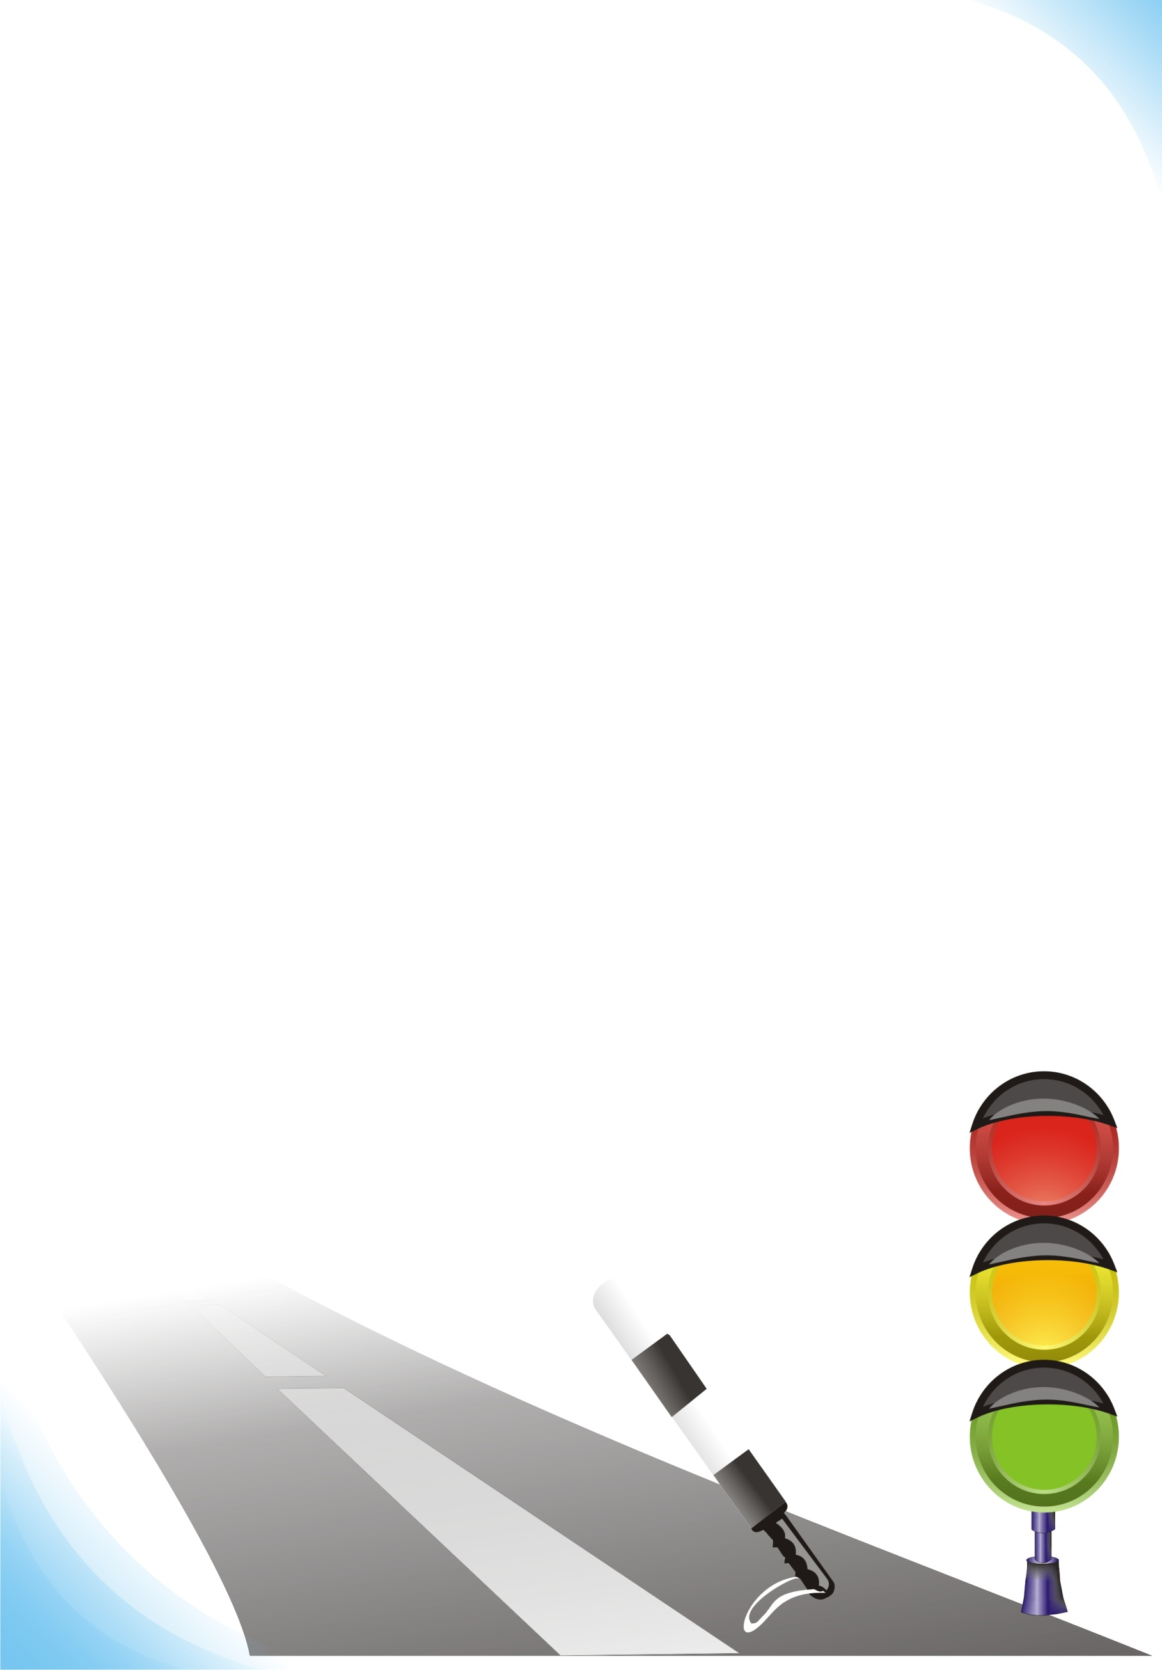
ОСНОВНЫЕ ОПАСНОСТИ, ПОДСТЕРЕГАЮЩИЕ ВЕЛОСИПЕДИСТОВ:
1. Опасная привычка. «Любимая» опасная привычка велосипедистов - начинать движение, не осмотревшись по сторонам налево, направо, не оглянувшись назад. Именно это - поворот влево, не глядя - причина подавляющего большинства наездов на велосипедистов!
2. «Пустынная улица». На таких улицах велосипедисты обычно катаются по проезжей части или, находясь недалеко от дороги, например, катаясь наперегонки, часто, не приостановившись и не оглядевшись, выезжают с ходу на проезжую часть или пересекают ее.
3. Нерегулируемый перекресток. При движении по улицам с неинтенсивным движением («пустынным») велосипедисты часто пытаются проехать через нерегулируемый перекресток, не снижая скорости, особенно под уклон. При этом из-за домов, деревьев и других помех обзору они могут не заметить на пересекаемой дороге приближающийся к перекрестку транспорт. Общее правило безопасного вождения для велосипедистов (как и для водителей) такое: при приближении к перекрестку или пешеходному переходу скорость необходимо снижать всегда, и тем больше, чем обзор хуже.
4. Во дворе дома. Конечно, двор дома - это место, где «хозяевами» являются пешеходы и велосипедисты, а водитель машины, оказавшийся во дворе, находится «на чужой территории». Однако в тесных дворах, где приходится проезжать на велосипеде близко к движущейся машине, лучше этого не делать: водитель может не заметить велосипедиста и совершить наезд. Лучше сойти с велосипеда и вести его за руль, пока автомобиль близко.
5. Велосипедиста не замечают. Внимание водителей на проезжей части всегда настроено на размеры автомобиля, и они легко могут упустить в своем наблюдении за дорожной обстановкой такой «малогабаритный объект», как велосипед.
Велосипедисту стоит ездить, помня в любой ситуации о том, что он может быть не замечен водителем. И вести себя очень осторожно!
Особенно часто водители не замечают велосипедиста в сумерки, в темное время суток, на плохо освещенных улицах и при неудовлетворительной светоотражающей экипировке велосипедиста.
Кроме того, водитель не замечает велосипедиста, когда тот находится близко, позади - слева или справа, или прямо позади автомобиля, в «мертвой», не просматриваемой водителем зоне.
«Смотри и будь видимым» - это общее правило обязательно и для
велосипедиста.


УВАЖАЕМЫЕ РОДИТЕЛИ!

Регулярно повторяйте детям следующие установки:

- Перед тем как выйти на проезжую часть, остановись и скажи себе: «Будь осторожен».

- Никогда не выбегай на дорогу перед приближающимся автомобилем: водитель не может остановить машину сразу.

- Перед тем как выйти на проезжую часть, убедитесь, что слева, справа и сзади, если это перекресток, нет приближающегося транспорта.

- Выйдя из автобуса, трамвая, не обходи его спереди или сзади - подожди, пока он отъедет. Найди пешеходный переход, а если поблизости его нет, осмотрись по сторонам и при отсутствии машин переходи дорогу. В этом месте водитель не ожидает пешеходов и не может мгновенно остановить автомобиль.

- Не выезжай на улицы и дороги на роликовых коньках, велосипеде, самокате.

- Не играй в мяч и другие игры рядом с проезжей частью. Для игр есть двор, детская площадка или стадион.

- Переходи дорогу только поперек, а не наискосок, иначе ты будешь дольше находиться на ней и можешь попасть под машину.

- Никогда не спеши, знай, что бежать по дороге нельзя.

- Когда выходишь с другими детьми на проезжую часть, не разговаривай, сосредоточься и скажи себе и ребятам: «Будьте осторожны».

- Не запугивайте детей опасностями на улицах. Страх так же вреден, как неосторожность и беспечность. Школьники должны уметь ориентироваться в дорожной обстановке.

Будьте осторожны на дорогах!
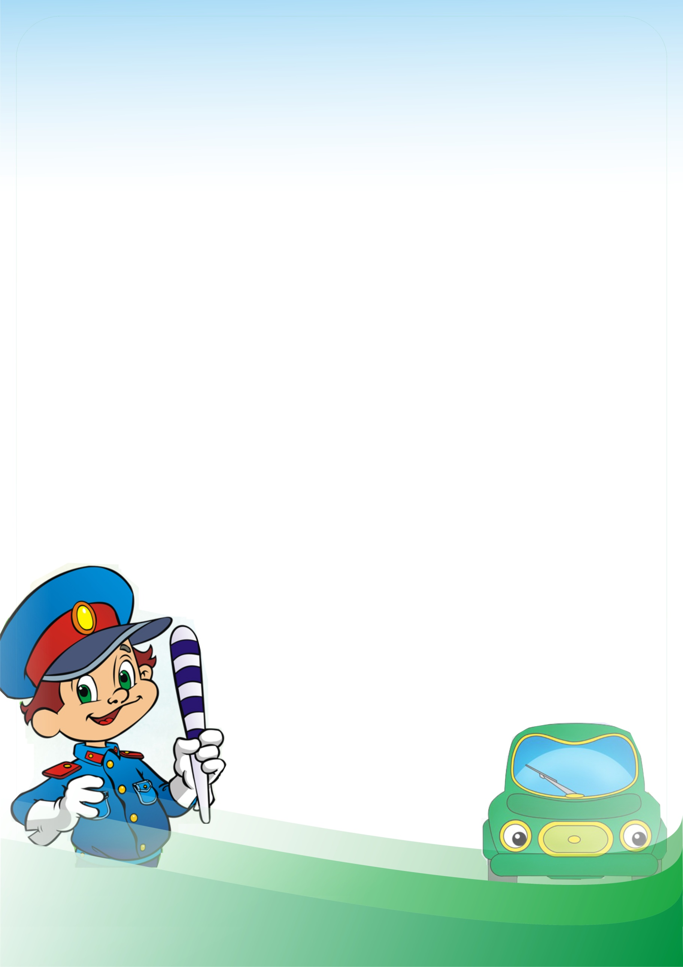
Памятка для родителей по правилам дорожного движения

1. Необходимо учить детей не только соблюдать Правила движения, но и с самого раннего возраста учить их наблюдать и ориентироваться. Нужно учитывать, что основной способ формирования навыков поведения - наблюдение, подражание взрослым, прежде всего родителям. Многие родители, не понимая этого, личным примером обучают детей неправильному поведению на дороге.
2. Находясь с ребенком на проезжей части, не спешите, переходите дорогу размеренным шагом. Иначе вы научите спешить там, где надо наблюдать и соблюдать правила безопасности.
3. Не посылайте ребенка переходить или перебегать дорогу впереди вас - этим вы обучаете его переходить через дорогу, не глядя по сторонам. Маленького ребенка надо крепко держать за руку, быть готовым удержать при попытке вырваться - это типичная причина несчастных случаев.
4. Учите ребенка смотреть. У ребенка должен быть выработан твердый навык: прежде, чем сделать первый шаг с тротуара, он поворачивает голову и осматривает дорогу во всех направлениях. Это должно быть доведено до автоматизма.
5. Учите ребенка замечать автомобиль. Иногда ребенок не замечает автомобиль или мотоцикл, находящиеся вдалеке. Научите его всматриваться вдаль.
6. Учите ребенка оценивать скорость и направление будущего движения машины. Научите ребенка определять, какая машина едет прямо, а какая готовится к повороту.
7. Твердо усвойте сами и научите ребенка, что входить в любой вид транспорта и выходить из него можно только тогда, когда он стоит. Объясните ребенку, почему нельзя прыгать на ходу.
8. Составьте для ребенка "Маршрутный лист" от дома до школы. Помните, необходимо выбрать не самый короткий, а самый безопасный путь. Несколько раз пройдите этот маршрут вместе с сыном или дочерью, убедитесь, что ребенок твердо усвоил этот путь.

Помните!
С Вас берут пример Ваши дети!


УВАЖАЕМЫЕ РОДИТЕЛИ!

Прежде чем купить своему ребенку скутер, воспитайте в нем дисциплинированного участника дорожного движения.
- Управлять скутером, мопедом разрешено только с 16 лет. При этом надо помнить, что на мопедах и скутерах запрещено перевозить пассажиров и совершать левый поворот или разворот на дорогах, имеющих более одной полосы в данном направлении. Также на мопедах и скутерах передвигаться по дорогам можно только по крайней правой полосе в один ряд, держась при этом как можно ближе к правому краю. Все эти правила относятся и к велосипедистам, только ездить по дорогам на велосипеде разрешается с 14 лет.
- Несмотря на то, что законодательством Российской Федерации разрешено движение по дорогам на велосипедах с 14 лет и на скутерах (мопедах) с 16 лет, подумайте о том, а готов ли Ваш ребенок грамотно принимать решения при возникновении аварийных ситуаций на дороге, строго следовать правилам дорожного движения? На любое изменение дорожной обстановки при отсутствии опыта и навыков вождения, ребенок может растеряться. Задумайтесь об этом, перед тем как приобрести ребенку скутер. В случае малейших сомнений и во избежание трагедии отложите покупку этой «игрушки» на более поздний срок.

Прислушайтесь к нашим советам!

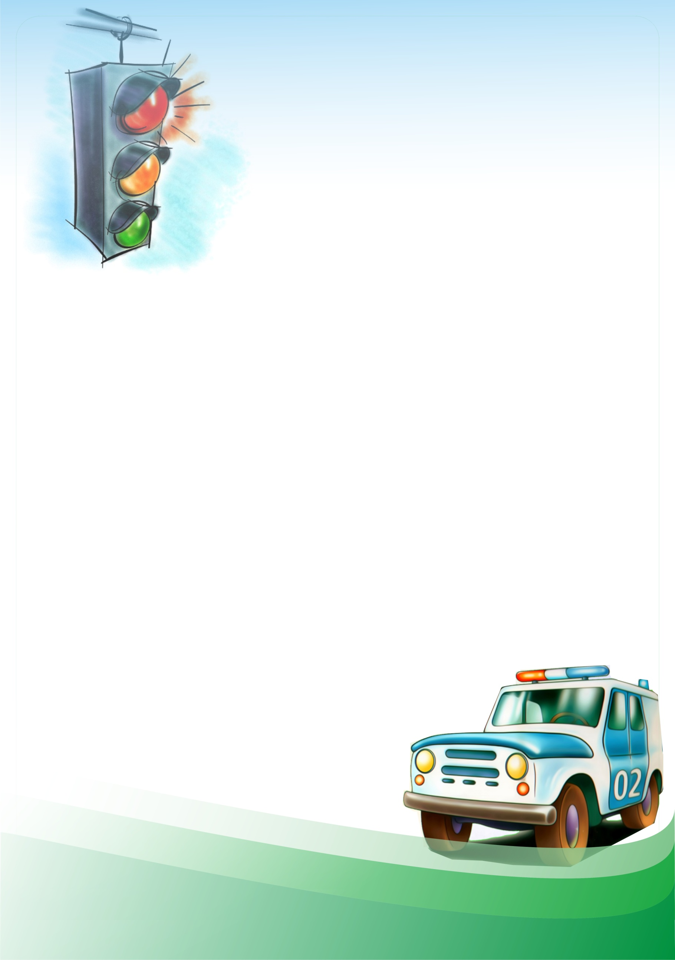
ЭТО ДОЛЖЕН ЗНАТЬ КАЖДЫЙ
ВЕЛОСИПЕДИСТ (СКУТЕРИСТ):
Управлять велосипедом по дорогам разрешается с 14 лет,
мопедом (скутером) – с 16 лет.
Велосипеды, мопеды (скутеры) должны двигаться
только по крайней правой полосе в один ряд,
причем максимально правее.
Движение по обочине допускается в том случае,
если это не создает помех пешеходам.
Водителям велосипеда и мопеда (скутера) категорически запрещается:
- Ездить, не держась за руль хотя бы одной рукой.
- Перевозить пассажиров на дополнительном сиденье, оборудованном надежными подножками (данное правило не распространяется на детей в возрасте до 7-ми лет).
- Перевозить груз, который выступает более чем на 0,5 метров по длине или ширине за габариты, а также груз, который мешает управлению.
- Осуществлять движение по дороге при наличии рядом велосипедной дорожки.
- Поворачивать налево или разворачиваться на дорогах, имеющих более одной полосы для движения в данном направлении.
- Двигаться по дороге без застегнутого мотошлема (для водителей мопедов).
Прежде чем выехать из дома обязательно необходимо:
- проверить техническое состояние велосипеда, мопеда;
- проверить руль - легко ли он вращается;
- проверить шины - хорошо ли они накачаны;
- в порядке ли ручной и ножной тормоза - смогут ли они остановить велосипед, мопед перед неожиданным препятствием;
- работает ли звуковой сигнал велосипеда, мопеда, чтобы вовремя предупредить людей о своем приближении и не сбить их.
НАПОМИНАЕМ, что в соответствии
со ст. 12.29 ч.2 KоАП РФ
за нарушение ПДД лицом,
достигшим 16-летнего возраста,
управляющим мопедом, велосипедом,
непосредственно участвующим
в дорожном движении,
предусмотрено административное наказание
в виде предупреждения или штрафа в размере 200 рублей.

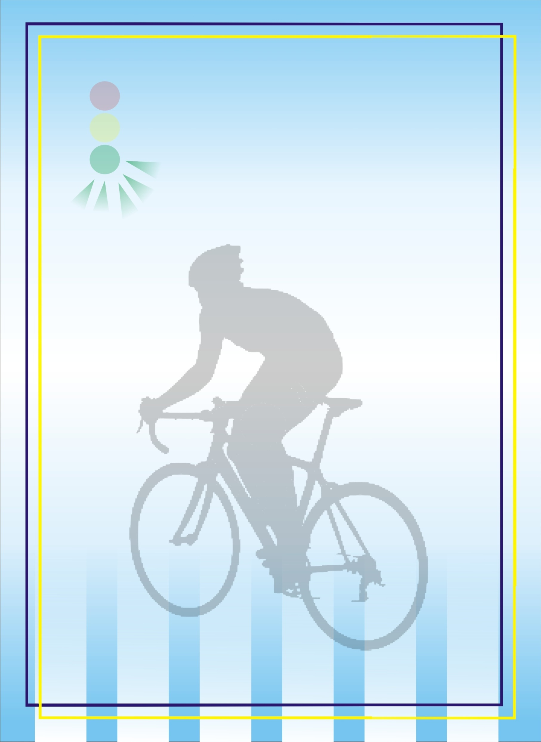
ПАМЯТКА ВЕЛОСИПЕДИСТА

Безопасность движения требует, чтобы каждый велосипедист знал, и, пользуясь велосипедом, соблюдал Правила дорожного движения.
Каковы же требования к велосипедистам?
- Ездить на велосипеде по улицам и проездам города разрешается лицам не моложе 14 лет и при обязательном условии, что велосипед соответствует росту велосипедиста.
- Перед выездом на велосипеде необходимо проверить исправность тормозов, звонка, а при наступлении темноты — переднего фонаря и отражателя красного цвета или красного фонаря сзади велосипеда.
Велосипедисту запрещается:
а) ездить на велосипеде, не соответствующем росту велосипедиста;
б) ездить по тротуарам и пешеходным дорожкам садов, парков и бульваров;
в) держаться при движении на расстоянии более одного метра от тротуара (обочины);
г) ездить по двое и более в ряд или обгонять друг друга;
д) обучаться езде в местах, где имеется движение транспорта и пешеходов;
е) ездить, не держась за руль руками;
ж) при движении держаться за проходящий транспорт или за другого велосипедиста;
з) ездить на одноместном велосипеде вдвоем (за исключением перевозки детей дошкольного возраста на велосипеде, оборудованном специальным сидением и подножками);
и) возить предметы, которые могут помешать управлению велосипедом или создать опасность для окружающих;
к) ездить группой на дистанции менее трех метров друг от друга и далее одного метра от тротуара (обочины).
- При движении на велосипеде необходимо руководствоваться дорожными знаками, сигналами светофора и жестам регулировщика. В местах, где установлены дорожные знаки «Въезд запрещен» и «Проезд на велосипедах запрещен», езда на велосипедах запрещена. Всякие левые повороты, как и развороты для движения в обратном направлении, велосипедистам запрещены, даже если они разрешены для другого транспорта. При необходимости повернуть налево или развернуться для движения в обратном направлении нужно сойти с велосипеда и перевести его руками рядом с пешеходной дорожкой. После этого можно продолжать на велосипеде движение в нужном направлении.


Памятка родителям

Как выбрать детский велосипед

Правило №1
Не покупайте велосипед с передачами для ребенка младше 10 лет. Дети хотят получать удовольствие, а не заботится о правильном переключении передач, и просто не хотят в них разбираться. Пройдет много времени, и позади будет много километров дорог, прежде чем ребенок поймет, что ему нужны передачи, и что их использование доставляет ему удовольствие. Держитесь подальше от пятискоростных псевдогорных мутантов, они не доставляют удовольствия и не увеличивают скорость движения.
Правило №2
Не покупайте детский велосипед с ручными тормозами до тех пор, пока руки ребенка не окрепнут достаточно для того, чтобы остановить велосипед. Проверить силу рук ребенка очень просто: попросите его сломать пустую жестяную банку из-под лимонада. Если ребенок не сможет сделать это одной рукой, то он не готов к использованию ручных тормозов. Первый велосипед обязательно должен иметь ножной тормоз. Он достаточно эффективен, прост в использовании и надежен.
Правило №3
Покупайте велосипед правильного размера. Детский велосипед - не спортивная машина, поэтому обычные правила по регулировке высоты седла к нему не применимы. Ребенок должен спокойно стоять обеими ногами на земле, и при этом между рамой и промежностью должно быть как минимум 10 сантиметров.
Правило №4
Не надейтесь, что ваш ребенок поедет на велосипеде с той же скоростью, что и вы. Нет смысла платить за высокие технологии - это не решит проблемы. Обучение велосипедной езде вместе с мамой и папой очень похоже на обучение хождению. Вы должны быть терпеливы, и лучше вам ездить сзади, пока дети не повзрослеют до такой степени, что научатся пользоваться передачами и станут достаточно сильными, чтобы держаться наравне с вами.
Будьте терпеливы и соблюдайте правила безопасности!

